МУНИЦИПАЛЬНЫЙ ЭТАП XIX ВСЕРОССИЙСКОЙ АКЦИИ
«Я- ГРАЖДАНИН РОССИИ»
МБОУ СОШ № 2 ИМ. А.Г.МАЛЫШКИНА

Проект «Обучение через предпринимательство»

Тема проекта:

«Исследование механизмов продвижения продукции предприятия на рынок"

Авторы проекта: учащиеся 9 «А»
Серебрякова Влада
Танаева Наталя
Долженкова Дарья

Координатор проекта:
учитель истории и обществознания. Растова С.А.

Мокшан 2019 год

Актуальность проекта

В Мокшанском районе возрождено производство молочных продуктов. После реконструкции бывшего маслозавода предприятие ООО Новая Изида приступило к выпуску молочной продукции. Пуск в действие завода позволил организовать первоначально 110 рабочих мест (в настоящее время 150) и создал благоприятные условия для сохранения поголовья скота, так как установил высокую закупочную цену на молоко.
«Новая Изида» выпускает следующую продукцию: молоко, масло, ряженку, кефир, творог, сметану, «Кифирчик», простоквашу. Рынок сбыта готовой продукции: Москва и Московская область, Санкт-Петербург, Тамбов, Самара, Пенза и Пензенская область.
Марка «Новая Изида» широко известна и любима покупателями. За ней твердо установилась репутация «Народной марки». Продукция неоднократно отмечалась и награждалась на различных конкурсах. Например, на выставке «Продэкспо-2009» получила золотые медали за кефир 1% жирности, ряженку 3,2% жирности и сметану 20% жирности.
На предприятии ООО «Новая Изида» действует система контроля, отвечающая новейшим требованиям Российских и международных стандартов. Наличие аттестованной производственной лаборатории, укомплектованной современными приборами, обеспечивает контроль качества сырья, готовой продукции на всех этапах производства согласно требованиям технической документации.
ООО «Новая Изида» - это вполне конкурентоспособный объект на рынке производства молока и кисломолочной продукции. Возрождение предприятия и выпуск качественной продукции привлекло к себе внимание со стороны СМИ. О предприятии выходили статьи в газетах «Сельская правда», «Пензенская правда», «Репортер» и др.
Мы рассмотрели тему проекта и пришли к выводу, что рынок сбыта предприятия охватывает многие регионы нашего государства: Пенза, Саранск, Тамбов, Москва, Петербург, Иваново, Тверь и др. Продукция пользуется спросом у потребителя.
Но предприятие не в полной мере использует механизмы продвижения продукции на рынок. И мы решили разработать свою программу продвижения продукции. Возможно, к нашему мнению прислушаются.
Мы уже изучили рынок сбыта продукции предприятия. Следующий шаг нашей деятельности- исследование механизмов продвижения продукции предприятия на рынок.

Цель:
разработать компании-ментору ООО «Новая Изида» программу продвижения продукции предприятия на рынок.
Задачи:
-Изучить теоретические аспекты вопроса;
-Изучить факторы, воздействующие на эффективность продвижения продукции на рынок;
-Проанализировать деятельность ООО «Новая Изида » по продвижению продукции на рынок;
-Разработать программу продвижения продукции ООО «Новая Изида» и предложить её компании – ментору.

Основные сведения из проектов
1 и 2 года реализации
ФОРМАЛЬНЫЕ СВЕДЕНИЯ О КОМПАНИИ
(Компания-ментор ООО «НОВАЯ ИЗИДА»)
Юридический адрес: 4442370, Пензенская область, р.п.Мокшан, ул. Энгельса, 8.
Правовой статус: Общество с ограниченной ответственностью «Новая Изида»
Руководитель: заместитель генерального директора Растов Алексей Васильевич

Контактная информация:
тел. 884150 2-72-50, 8884150 2-73-50

Миссия компании
«Новая Изида»- молочный комбинат,
Каждого клиента удивить он рад.
Молоко, сметана, творог и кефир
Популярны будут скоро на весь мир!

Сформулированная и провозглашённая миссия компании (опубликована в газете «Сельская правда»):
В Мокшанском районе возрождено производство молочных продуктов. После реконструкции бывшего маслозавода предприятие ООО «Новая Изида» приступило к выпуску молочной продукции. Планируется увеличить объём производства до 1 мл. рублей в год. Пуск в действие завода позволил организовать 110 рабочих мест и создал благоприятные условия для сохранения поголовья скота, так как установил высокую закупочную цену на молоко.

Возникновение компании и история её развития
Компания занимается переработкой молочной продукции. Производится следующего вида товар: молоко, кефир, сметана, творог, ряженка, сухое молоко, масло, « Кифирчик». Изготовленные изделия поступают в продажу не только на территорию Пензенской области, но и в Москву, Тверь и другие города. Потребительский спрос на продукцию данной фирмы довольно высокий.
На данный момент - это успешное развивающееся предприятие. Основано оно в 1976 году. В то время это был государственный объект. Изначально он был направлен на производство сливочного масла. Поэтому в простонародье его прозвали маслозаводом, это название в устном общении сопровождает предприятие и по сей день. Но с течением времени ассортимент изготавливаемой продукции рос, и соответственно рос и статус производителя. Маслозавод стал гордо именоваться молочным комбинатом.
Но время не стояло на месте: началась перестройка, затем в 90-е годы развалился Советский Союз: многие предприятия перешли в частные руки, и ОАО «Надежда» (в то время так именовался молкомбинат, т. е. статус Открытое акционерное общество) не стало исключением. Но, к сожалению, не всегда эти «частные руки» являлись гарантом к дальнейшей стабильной работе предприятия. В конце концов, в 2005 году комбинат обанкротился и прекратил свое функционирование.
В бездействии простоял он два года. За это время ещё не раз переходил из рук в руки, и лишь с приходом Московской фирмы в 2007 году предприятие вновь ожило и обрело новое название и организационно- правовую форму– ООО «Новая Изида». В начале все цеха были полностью реконструированы и оснащены новым современным оборудованием. Это послужило значительным толчком к тому, чтобы предприятие стало стремительно набирать обороты.

Теперь это вполне конкурентоспособный объект на рынке производства молока и кисломолочной продукции.
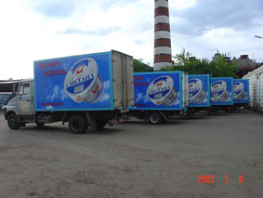

На сегодняшний день предприятие выпускает более 30-ти видов готовой продукции и работает 110 человек.

Здесь производятся:

- Сметана разной степени жирности:
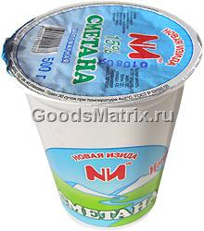
- 10 %
- 15%
- 20%
- 25%

- Кефир, который так же делится на несколько видов:

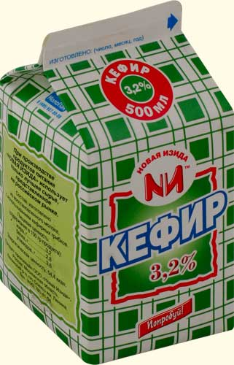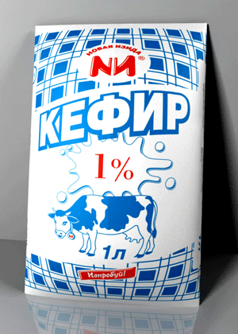
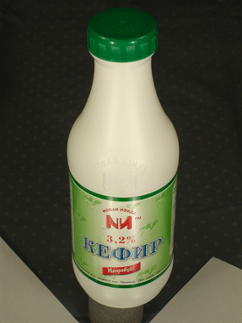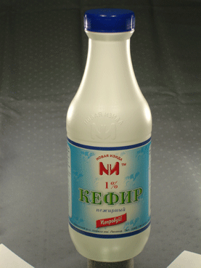
- 0,5%
- 1%
- 3.2%

- Молоко
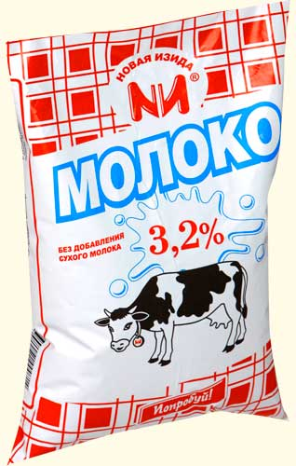
- 0,5%
- 1.5%
- 3.2%
- Ряженка

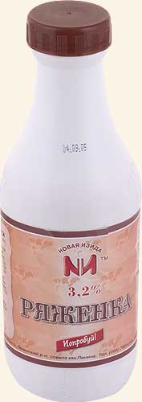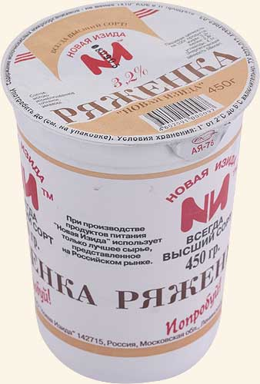
- 2,7%
- 3,2%

- Масло
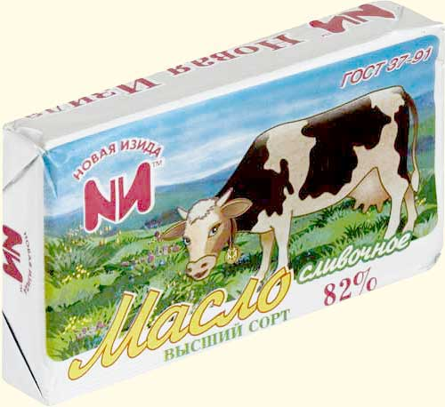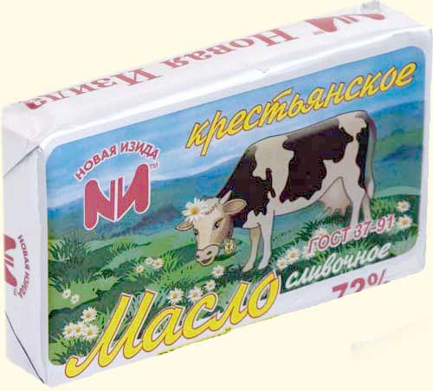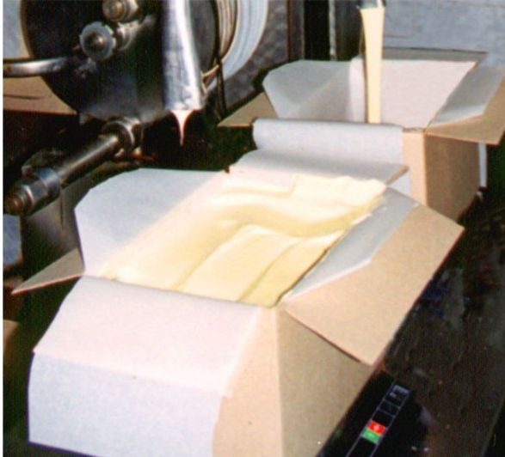
- «Сливочное» 82 %
- «Крестьянка» 72%
- «Бутербродное» 62%
- Имеется цех по производству сухого молока
- цельное
- обезжиренное

- Простокваша
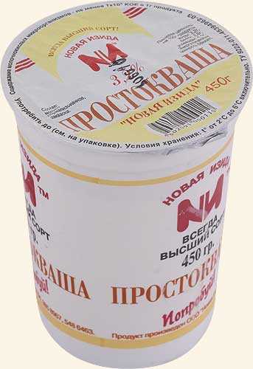

При производстве продукции предприятие руководствуется СанПиН (санитарные правила и нормы) 2. 3. 4. 551-96 «Производство молока и молочных продуктов» (утв. постановлением Госкомсанэпидемнадзора РФ от 4 октября 1996 г. №23)

- С ноября 2011 года запущена линия по производству творога, открыт новый цех по производству « Кифирчика».

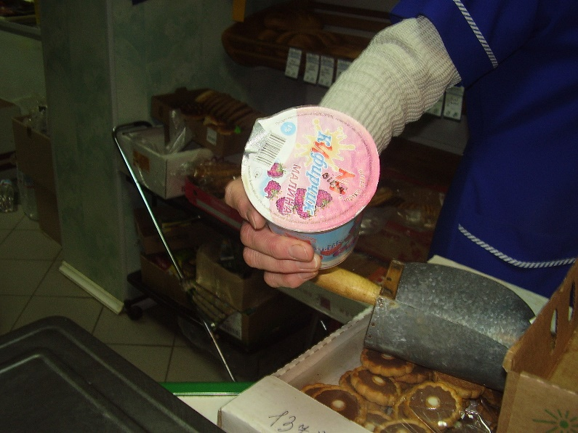
Описание процесса производства продукции
1.Приём молока

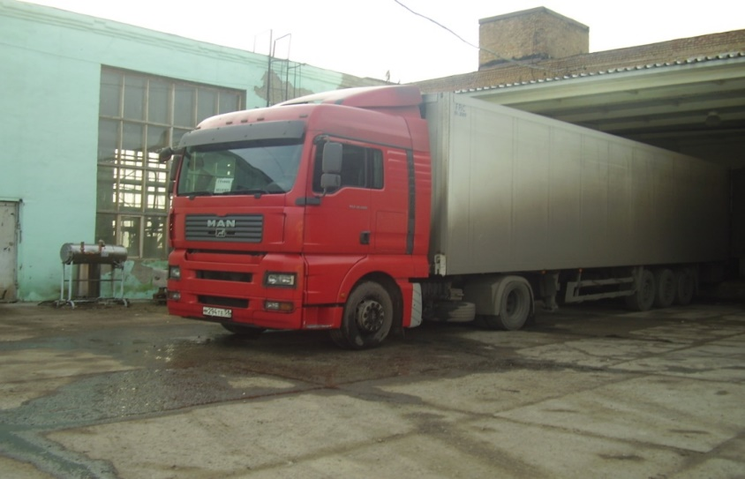
2.Лабораторные исследования по качеству поставленного сырья 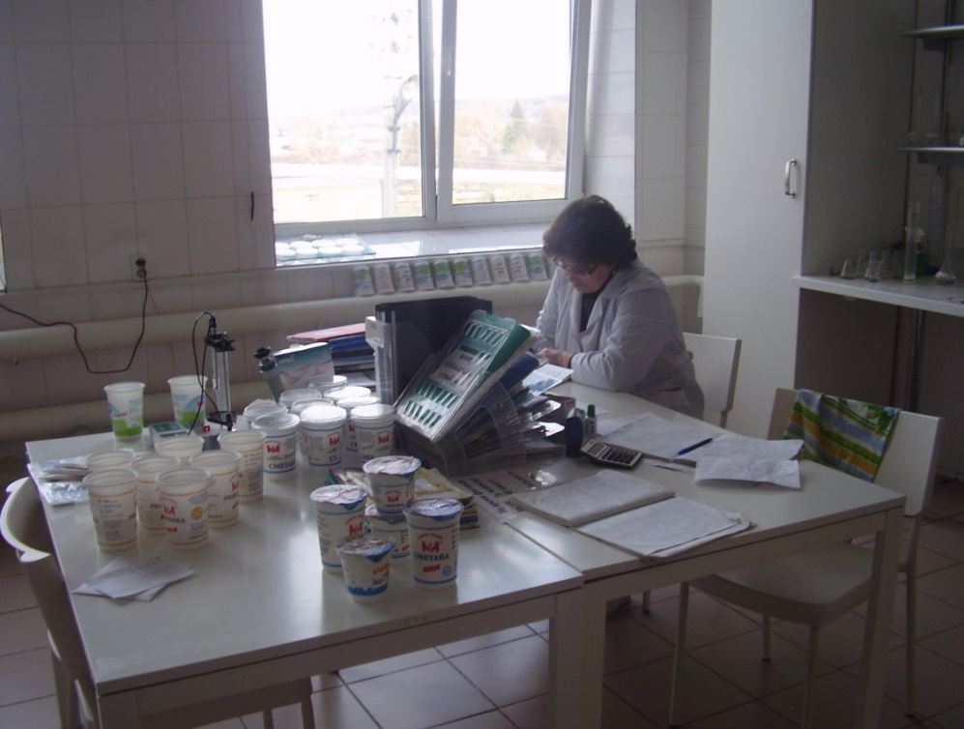
3. Термообработка (пастеризация, стерилизация)
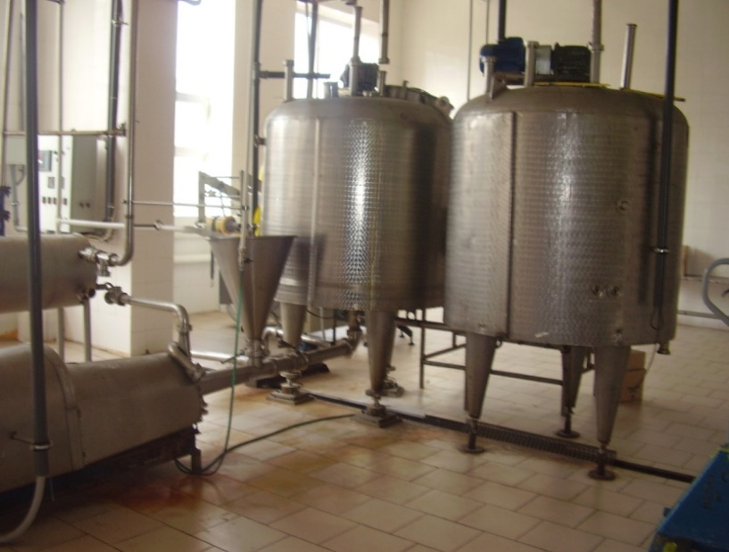

4.Охлаждение
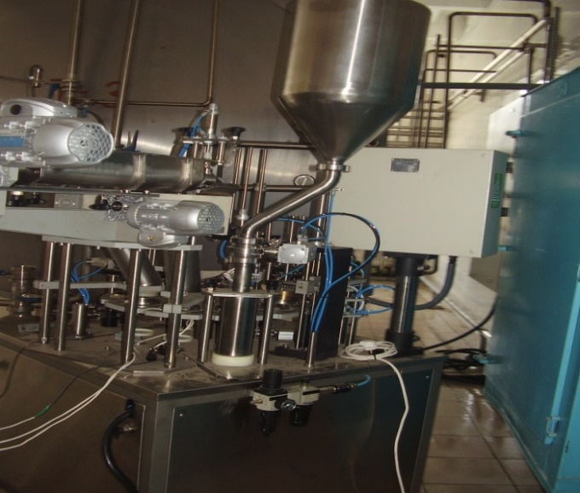
5. Сипарирование
6.Нормализация
7.Диспергация гомогенизация ( расщепление жиров).
8.Распределение по бакам
9. Внесение заквасок для некоторых видов продукции
10.Созревание
11. Фасовка
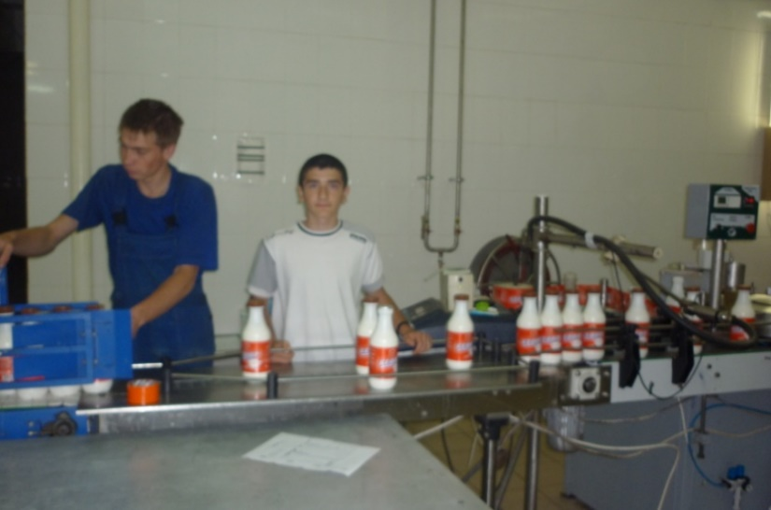

12. Перемещение готовой продукции в торговые точки

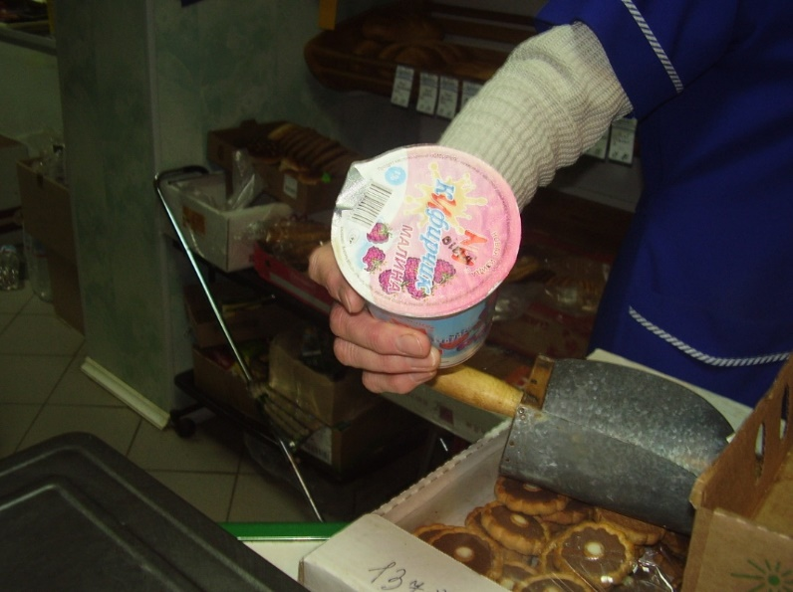
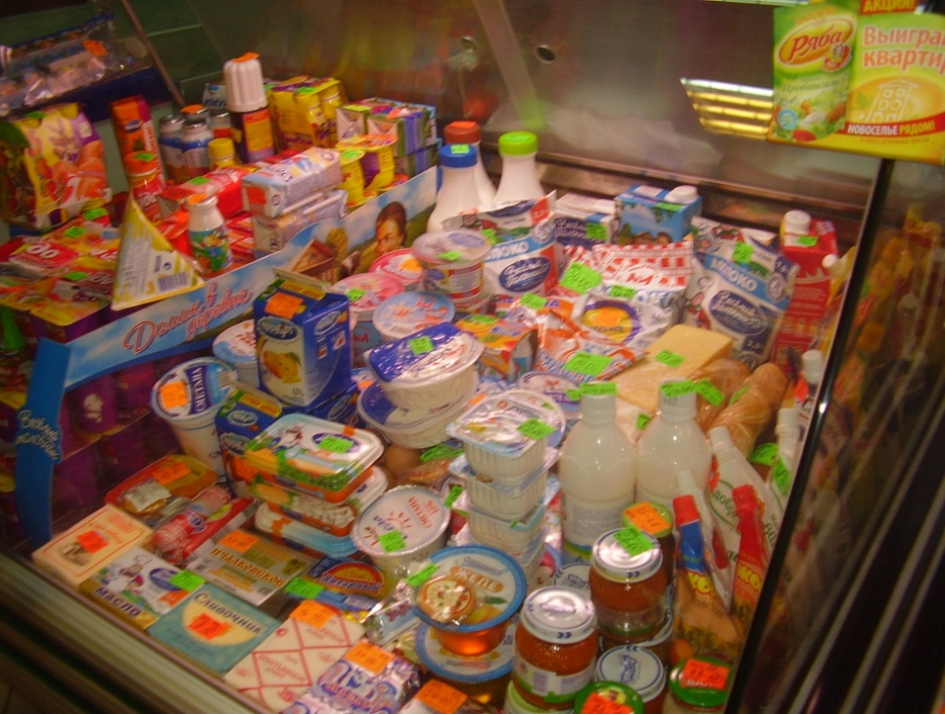

Характеристика персонала компании, кадровый состав
Число рабочих на предприятии – 141 человек
(по состоянию на январь месяц 2019 года)
Из них:
Лаборанты- 6 человек (лаборант очистных сооружений- 1 человек, лаборант анализа воды- 1 человек, лаборант газовой котельной- 2 человека, лаборант по качеству сырья и готовой продукции- 2 человека). Лаборанты разных уровней необходимы, так ка предприятие имеет дело с выпуском продуктов питания. Для предприятия важно качество выпускаемой продукции.

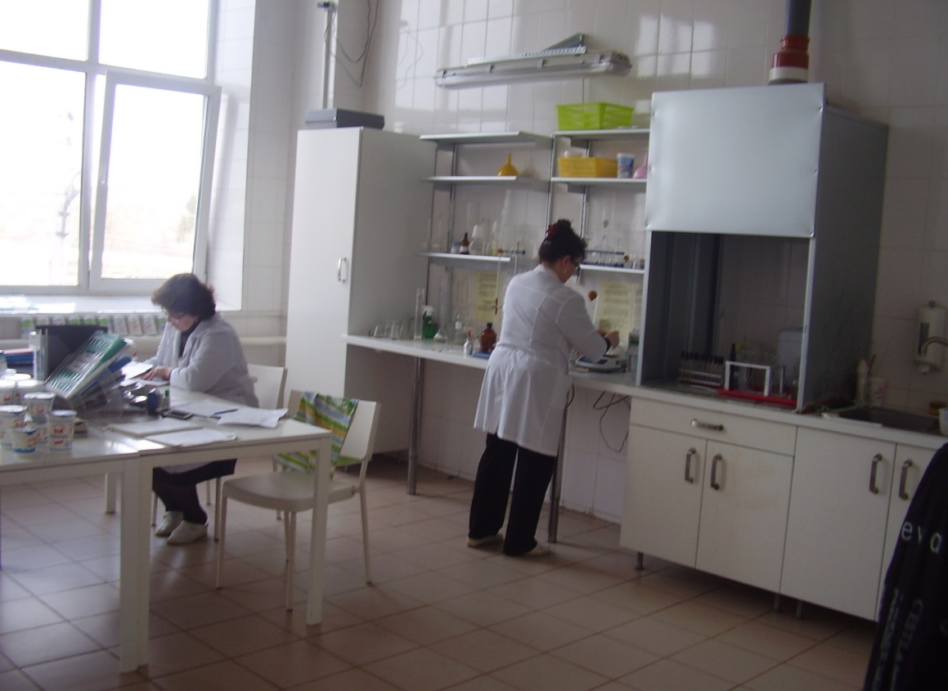

Технолог- 1 человек.
Технолог производства- 3 человека
При приёме на работу технолога учитывается опыт работы, так ка неопытный технолог, неправильно выполняя работу, рискует тем, что продукция может быть испорчена и предприятие понесёт убытки.
Менеджеры- 20 человек.
Эта сравнительно новая специальность востребована на предприятии. Менеджеры работают в тех населённых пунктах, куда поставляется продукция предприятия. Поэтому так велик их количественный состав.
Мастера производственного цикла- 2 человека.
Работают посменно. Приветствуется опыт работы.
Прачечная- 1 человек
Охрана предприятия- 7(включая начальника охраны)
Работники котельной- 8 человек, начальник котельной- 1 человек
Фасовщики- 30 человек

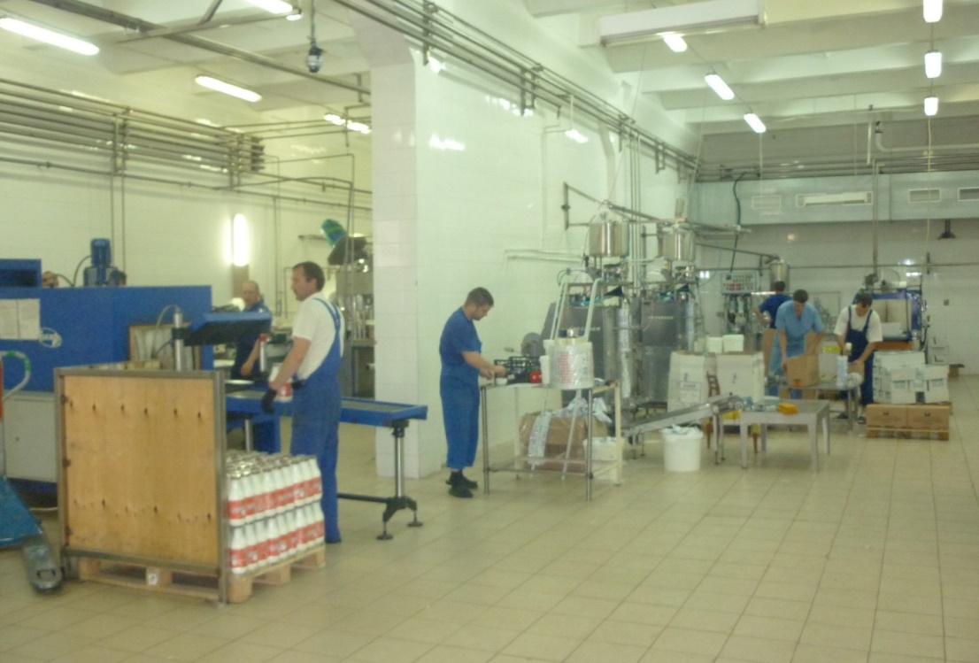

Оператор очистных сооружений- 3 человека
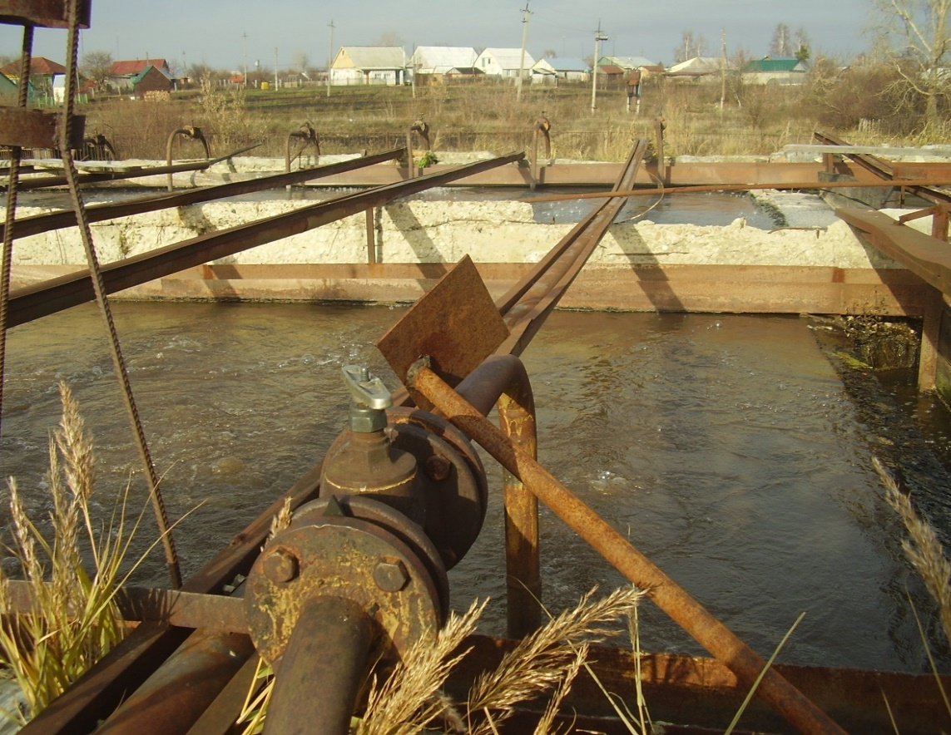

Расфасовщик - упаковщик- 20 человек
Кладовщики и заведующий складом готовой продукции- 2 человека

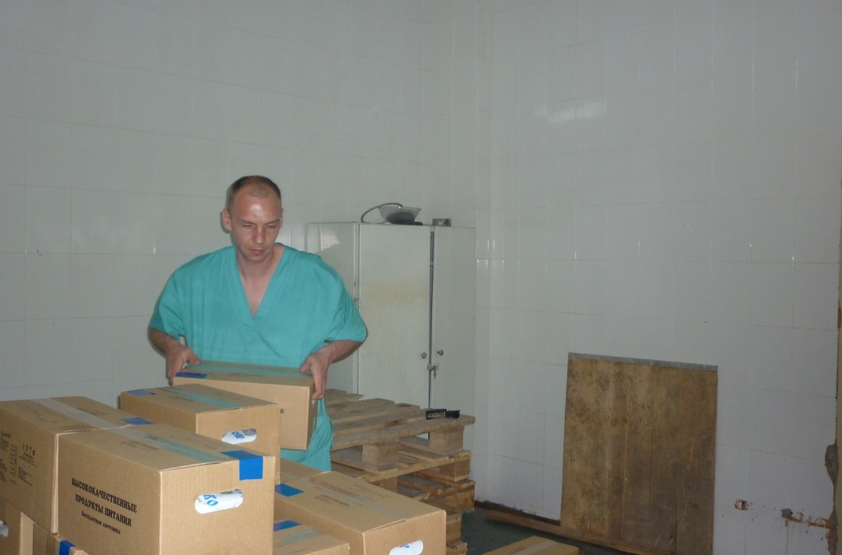

Начальник производства- 1
Логист- 1 человек
Бухгалтер- 4 человека
Инженер КИП ( контрольно- измерительных приборов)- 1
Электрики- 2 человека
Водители – 28 человек
Тракторист- 1 человек

Темы проектов 1, 2 и 3 года реализации

1 проект(2016-2017 год):
«Возникновение компании и история её развития»

2 проект( 2017-2018 год):
«Процесс производства. Кадровая политика»

3 проект (2018-2019 год):
«Исследование механизмов продвижения продукции предприятия на рынок»

4 проект(2019-2020 год):
«Разработка мероприятий по продвижению продукции на рынок

Тема 3 проекта: «Исследование механизмов продвижения продукции предприятия на рынок».

Цель:
разработать компании-ментору ООО «Новая Изида» программу продвижения продукции предприятия на рынок.
Задачи:
- изучить теоретические аспекты;
- изучить факторы, воздействующие на эффективность продвижения продукции на рынок;
- проанализировать деятельность ООО «Новая Изида»;
- разработать программу продвижения продукции «Новая Изида» и предложить её компании-ментору.

Дорожная карта проекта на 2018-2019 г.

№ | Мероприятия | Дата проведения | Ответственные | Предполагаемые результаты
1. | Обсуждение темы проекта и разработка плана действий по ее выполнению | 5.09.18 г.-12.09.18 г. | Растова С.А.  Серебрякова Влада | Выбор темы и ее обоснованность, создание инициативной группы по разработке и реализации проекта.
2. | Изучение темы проекта. Встреча с ментором. | 20.09.18 г. | Танаева Наталья | Договориться о встрече с ментором с целью посещения предприятия и индивидуальных консультаций по мере необходимости. Встреча, обсуждение совместной работы, подписание договора.
3. | Изучить теоретические аспекты механизма продвижения продукции на рынок | Октябрь | Долженкова Дарья | Изучить теоретические аспекты продвижения товара на рынке (на уроках обществознания, поиск необходимой информации в Интернете, библиотеке, интервью у ментора) и сделать вывод.
4. | Изучить факторы, воздействующие на эффективность продвижения продукции на рынок | Ноябрь | Танаева Наталья | Выявить: какие факторы оказывают существенное воздействие на эффективность продвижения продукции
5. | Проанализировать деятельность ООО «Новая Изида». | 24.11.18-06.12.18 | Долженкова Дарья | Проанализировать деятельность предприятия по данному направлению.
6. | Встреча с ментором. | 07.12.18 г. | Растова С.А. | Рассказать ментору о проделанной работе
7. | Подготовка презентации проекта | Декабрь  2018 г. | Серебрякова Влада | Работа инициативной группы над презентацией. По мере необходимости использовать консультации педагогов и компании-ментора.
8. | Презентация проекта. | Январь.  2018 г. | Танаева Наталья  Серебрякова Влада  Долженкова Дарья | Отчет о проделанной работе в виде презентации.
9. | Рефлексия | Февраль  2018 г. | Сазонова О.О. Растова С. А. | Выявить психологический настрой участников проекта; обсуждение: чему научились, связь с предметами школьного курса, роль каждого в проекте.
График посещения предприятия ООО «Новая Изида»
№ | сроки | Цель визита | Предполагаемый  результат
1. | 3-4 неделя сентября | Составление договора о дальнейшем сотрудничестве | Договор подписан, обсуждены условия для посещения предприятия.
2. | Ноябрь  ( по договорённости) | Обзорная экскурсия, объемы производства, отгрузка товара | Проанализировать объем отгружаемой продукции
3. | 1-2 неделя декабря | Встреча с ментором, обсуждение предложений | Одобрение предложений
4. | 3 неделя января | Обсуждение итогов практико-ориентированного проекта | Дальнейшее сотрудничество, реализация идей

Ресурсное обеспечение проекта

Финансовое  обеспечение | Материально-техническое обеспечение | Информационное  обеспечение | Кадровое обеспечение
Материальных затрат не предполагается | Компьютер, принтер | Интернет, СМИ,  Интервью с ментором. | Координатор, учителя, специалисты

Управление и контроль за реализацией проекта.

-Контроль за осуществлением деятельности ведёт директор МОУ СОШ №2 им. А.Г.Малышкина А.И.Богомазов и исполнительный директор ООО «Новая Изида» Растов А.В.

- Непосредственным координатором, соисполнителем контроля, является заместитель директора по УВР Сазонова О.О.

Устойчивость проекта
(оценка рисков)

№ | Основные риски | Способ преодоления
1. | Отсутствие сведений о механизмах продвижения продукции предприятия на рынок | Поиск необходимой информации на уроках обществознания, в библиотеке, в Интернете, встреча с работниками предприятия.

Планируемые показатели эффективности

- Отработка навыков проектной методики;
-Связь преподаваемых предметов с реализацией проекта «Обучение через предпринимательство» (обществознание, география, информатика, русский язык);
- Владение понятиями: маркетинг, спрос, предложение, продвижение товара;
- Умение анализировать факторы, воздействующие на эффективность продвижения продукции предприятия на рынок;
- Развитие навыка творческого подхода в решении проблемы
- Проект предполагает дальнейшее развитие и сотрудничество с компанией-ментором.

Выполнение работ (согласно плана действий)
1.Обсуждение темы проекта и разработка плана действий по её выполнению.
Нашей группой были реализованы 2 проекта: «Возникновение компании и история её развития» (описательный) и «Процесс производства. Кадровая политика» (аналитический). В этом учебном году мы приступили к реализации третьего проекта «Исследование механизмов продвижения продукции предприятия на рынок» (практико-ориентированный). Мы обсудили данную тему проекта вместе с координатором Сазоновой О.О. и фасилитатором Растовой С.А, распределили обязанности в группе и составили план работу на сентябрь - январь месяц 2018- 2019 года.
2. Изучение темы проекта. Встреча с ментором.
Для дальнейшей работы над серией проектов мы изучили вначале теоретическую часть, касаемую механизмов продвижения продукции предприятий на рынок. Для этого мы воспользовались Интернетом, услугами библиотеки, разговаривали с предпринимателями. Изучив теоретический аспект, мы решили встретиться с менторов Растовым А.В., чтобы узнать о тех механизмах продвижения продукции на рынок, которые использует ООО «Новая Изида». Договорились о встрече, которая предполагала и беседу с другими сотрудниками предприятия. Встреча состоялась на территории предприятия и в школе.
3. Изучение теоретических аспектов проекта.
4. Изучение факторов, воздействующих на эффективность продвижения продукции предприятия на рынок.
Все теоретические сведения мы систематизировали и получили следующую информацию:
Выделяют следующие средства продвижения продукции на рынок:
Личная (персональная) продажа. Она представляет собой регулярные контакты продавца с потребителем. Продавец, при обслуживании клиента, должен сообщить ему всю необходимую информацию о товаре, о том, как им правильно пользоваться.
Реклама. Она представляет собой платные сообщения о продукции, которые распространяются через средства массовой информации. Рекламные объявления направлены на призыв к покупке того или иного товара. Рекламное объявление состоит из двух основных частей: текстовая часть, и художественная, графическая часть рекламы. Реклама должна сообщать нужную информацию, передаваться достаточное число раз, способствовать сбыту продукции, приносить доход, покрывающий затраты на ее создание.
Общественные связи. Успеху большинства фирм способствуют благоприятные отношения с общественностью. То есть необходимо поддерживать хорошие отношения с местным населением, спонсорами, государственными учреждениями, средствами массовой информации. Большинство потребителей предпочитают фирмы с хорошей репутацией, сумевших создать себе благоприятный образ уважаемой фирмы.
Стимулирование сбыта. Это средство повышает эффективность рекламы и персональной (личной) продажи. Стимулирование сбыта включает следующие виды деятельности:
поощрение продавцов за хорошую работу;
применение специальных скидок к цене при плохой реализации товаров;
распространение бесплатных образцов новых товаров;
бесплатное приложение небольшого сувенира к товару;
организация выставок;
выпуск купонов, которые дают возможность приобрести товар со скидкой;
проведение конкурсов и лотерей.
Сервис. Удовлетворение запросов покупателей, качественное обслуживание клиентов может гарантировать новые заказы в будущем. Сервис создает доверие к фирме. Примером может служить установление гарантийного срока товара, возможность возврата или обмена товара, устранение неисправности.
Создание положительного общественного мнения. Этот метод представляет собой бесплатное сообщение о фирме или ее продукции с помощью средств массовой информации. Например, выступление представителя фирмы по телевидению или радио, пресс-конференция.

6. Анализ деятельности ООО «Новая Изида» по продвижению продукции предприятия на рынок (сопоставление теории и практики).
Теория | ООО «Новая Изида»
Личная  (персональная) продажа | Используется не всегда
Реклама | Используются не все виды рекламы
Общественные связи | Необходимо расширение
Стимулирование сбыта | Используются не все возможности
Сервис | Достаточно высокий
Общественное мнение | Постоянная работа в этом направлении

Исходя из проделанной работы, группа приступила к разработке своих предложений компании-ментору по продвижению продукции предприятия на рынок.
7. Встреча с ментором.
Разработав свои предложения (см. отчёт) наша группа встретилась с Растовым Алексеем Васильевичем со своими идеями. Многое из того, что ещё не использовалось на предприятии по продвижению продукции предприятия на рынок, понравилось компании-ментору. В частности, в настоящее время идут переговоры с Пензенскими телеканалами о рекламе выпускаемой продукции ООО «Новая Изида». Кроме этого, увеличилось количество статей в СМИ о данном предприятии.
8. Подготовка к презентации проекта. Презентация проекта.
Подготовка к презентации осуществлялась всей группой совместно с преподавателями и координатором проекта. Презентация проходила на школьном уровне (15 декабря).

9. Рефлексия.
Группа учащихся совместно с преподавателями, координатором проекта обсудили итоги работы над проектом (разбор проделанной работы, трудности и как их преодолели, вклад каждого участника группы в реализацию проекта) и перспективу дальнейшей работы над 4 проектом «Разработка мероприятий по продвижению продукции предприятия на рынок» (бизнес-проект). Он будет продолжать третий проект и иметь реальное воплощение предложений в деятельность ООО «Новая Изида».
В настоящее время на предприятии используются следующие механизмы продвижения продукции предприятия на рынок:
1.Щитовая реклама - самый традиционный вид рекламы. Он используется ООО «Новая Изида» (мы принимали участие в дизайне)
2.Увеличилось количество статей в газетах, которые имеют широкий охват потенциальных потребителей; (выходили статьи в газетах «Сельская правда», «Пензенская правда», «Репортер», «Деловой» и др.)
3.Выпуск и распространение буклетов с ассортиментом своей продукции (принимали участие в дизайне)
4.Участие в специализированных выставках (на выставке «Продэкспо-2009». Получила золотые медали за кефир 1% жирности, ряженку 3,2% жирности и сметану 20% жирности и др.)
Предложения
Программа продвижения продукции предприятия на рынок (4 блока).
1.Работа с потребителями.
Мы предложили создать собственную рекламу на телевидении, чтобы реклама не просто констатировала сколько стоит и куда обращаться, а давала и другие представления о фирме (формирование позитивного имиджа предприятия др.). Сейчас ведутся переговоры с пензенскими каналами.
Для привлечения внимания к своей продукции можно использовать следующие каналы распространения информации:
-отправка потенциальным покупателям рекламных буклетов по почте;
-дорожное радио, которое слушает большое количество потребителей в автомобилях;
-рассылка приглашений на выставки,
- распространение прайс-листов об изменениях цен.
2.Создание делового имиджа руководителя
Для деловой репутации фирмы очень важна личность руководителя, чем он более известен, тем более известна фирма. Может быть рекомендовано:
- участие руководителя в различных конкурсах,
-выступление в прессе и на телевидении,
- посещение мероприятий различного уровня.
С этим предложением мы обратились к Растову А.В. и ему понравились наши предложения.
3.Работа с общественностью.
Для укрепления имиджа ООО «Новая Изида» в глазах общественности, следует принять участие в социальных мероприятиях, таких, например, как:
-стать спонсором детского дома или приюта,
-провести благотворительную акцию для ветеранов ко Дню Победы или другие формы благотворительности;
- участвовать в акциях,
-принимать участие в благотворительных обедах для малоимущих,
-стать организатором праздника для детей инвалидов.
Как реализаторы проекта, мы будем регулярно писать о проделанной работе, и освещать об этом в СМИ. Такие мероприятия и публикации укрепят деловую репутацию предприятия и руководителя.

4.Работа с партнерами.
Для контроля за строгим соблюдением договоров с партнёрами предлагаем вести книгу отзывов и предложений

